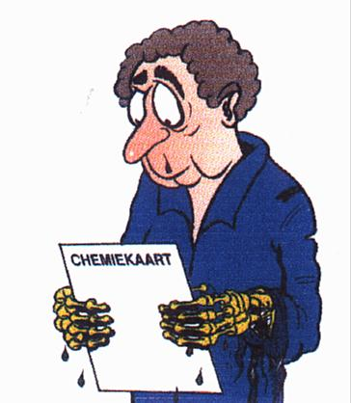
Opdracht 3
Veiligheidsmaatregelen.

❑ Ga samen met medeleerlingen zoveel mogelijk punten
bedenken waar je op moet letten als je in school moet
zoeken naar veiligheidsmaatregelen.
4 leerlingen per groep.

1:
2:
3:
4:
5:
6:
7:
8:
9:

